ICS 01.080.01
A 22

DB51
四川省地方标准
DB 51/T XXXXX—XXXX

司法行政强制隔离戒毒场所标识标志

XXXX - XX - XX发布
XXXX - XX - XX实施
四川省质量技术监督局 发布

目 次
前言 II
1 范围 1
2 术语和定义 1
3 要求 1
4 形象标识标志 1
5 “四区五中心”区域标识标志 2
6 其他标识 3
7 标识标志牌的制作 4
8 检查与维修 5
附录A（规范性附录） 形象标识标志尺寸 6
附录B（规范性附录） “四区五中心”标识标志尺寸 7
附录C（规范性附录） 其他标识尺寸 8

前 言
本标准按照GB/T 1.1-2009给出的规则起草。
本标准由四川省司法厅提出并归口。
本标准由四川省质量技术监督局批准。
本标准起草单位：四川省标准化研究院、四川省戒毒管理局。
本标准主要起草人：。

司法行政强制隔离戒毒场所标识标志
- 范围
本标准规定了司法行政强制隔离戒毒场所标识标志的要求、形象标识标志、“四区五中心”区域标识标志、其他标识、标识标志的制作以及检查与维修内容。
本标准适用于四川省内司法行政强制隔离戒毒场所的标识标志应用。
- 术语和定义

四区五中心
司法行政强制隔离戒毒场所内的生理脱毒区、教育适应区、康复巩固区、回归指导区以及戒毒医疗中心、教育矫正中心、心理矫治中心、康复训练中心和诊断评估中心。
- 要求
  - 安全性
标识标志的设置，不应有造成人体伤害的潜在危险。
  - 醒目性
    - 标识标志应设置在醒目处，标识的尺寸应易识别，并与其背景色形成明显的对比度。
    - 标识标志前不应有遮挡物品。
  - 协调性
标识标志的设计与颜色应与强制隔离戒毒场所内各区域的功能相协调。
  - 便利性
    - 标识标志的设置应便于认读。
    - 标识标志不宜设置在移动物体上。
- 形象标识标志
  - 一般规定
    - 司法行政强制隔离戒毒场所的形象标识标志应按等比例放大或者缩小，不应任意修改，缩小时最小高度为5 mm。
    - 使用时，原则上不得改变形象标识标志的颜色。
  - 颜色和式样
形象标识标志颜色为蓝色和白色，式样如图1所示。

- 形象标识标志式样
  - 标识标志含义
该标识标志由盾牌、房形（人形）、飘带组合而成，象征四川省强制隔离戒毒系统(以下简称四川戒毒)在中国特色社会主义新时代，坚持以人民为中心的发展理念，坚持惩戒打击、人文关怀、治病救人相结合，坚持科学文明规范执法。标识中各要素分别象征以下含义：
- 盾牌。是四川戒毒人民警察的象征，表明人民警察履行戒毒场所行政执法惩戒打击职能，象征维护社会安宁和平的神圣职责；
- 两片树叶异形为手托起新生之太阳构成房形（人形）图案。象征：戒毒工作在戒毒场所，戒毒人员家庭，社会三方共同努力下实现科学、可持续发展，戒毒人员在戒毒场所的科学戒治，关怀教育下获得新生与希望，回归社会，回归家园。同时，体现出戒毒工作的人文关怀，治病救人属性；
- SIFA。为“司法”之拼音，明确是在四川司法行政领导下的强制隔离戒毒工作；
- 飘带。代表司法行政隔离强制戒毒场所文化的积淀与传承，象征取得的荣誉与新时代的使命担当。飘带上四川戒毒字样为四川省司法行政强制隔离戒毒系统简称。
  - 尺寸
具体规格尺寸见附录A。
  - 应用
可将形象标识标志应用在以下方面：
- 司法行政隔离强制戒毒场所重要建筑物、会场主席台；
- 司法行政隔离强制戒毒场所颁发的奖状、荣誉章、证书、证件；
- 司法行政隔离强制戒毒场所内部报刊、图书及其他出版物；
- 司法行政隔离强制戒毒场所内部其他标识、标牌以及笔记本、记录本、表簿册、出入证、旗帜等办公用品、勤务用品；
- 司法行政隔离强制戒毒场所对外宣传媒介，官方网站、微信微博、宣传板式等。
- “四区五中心”区域标识标志
  - 一般规定
    - 由形象标识标志和文字标志组合使用。
    - 区域标识标志图形样式统一，仅以文字进行区分，文字标志内容即为该区域名称。
    - 文字标志有横写和竖写两种形式。
    - 使用时应按规定的名称、图形标志和颜色使用，不应在标识标志内出现其他内容。
    - 使用过程中标识标志应保持清晰和完整。
  - 颜色和式样
“四区五中心”区域标识标志颜色为蓝色和白色，横写式样如图2所示，竖写式样如图3所示。

- 横写的“四区五中心”标识标志式样

- 竖写的“四区五中心”标识标志式样
  - 尺寸
文字标志的中文字体为方正兰亭中黑，字符高为150 mm，具体尺寸见附录B。
- 其他标识
  - 门牌
    - 门牌应悬挂于戒毒场所内各部门、功能室房侧上方。
    - 图形样式统一，仅以文字进行区分。
    - 门牌颜色为蓝色和白色，式样如图4所示。

- 门牌式样
    - 门牌规格为350 mm×150 mm，具体尺寸见附录C。
  - 制度牌
    - 应按相关规定悬挂在办公区域显眼位置。
    - 图形样式统一，仅以文字进行区分。
    - 制度牌颜色为蓝色和白色，式样如图5所示。
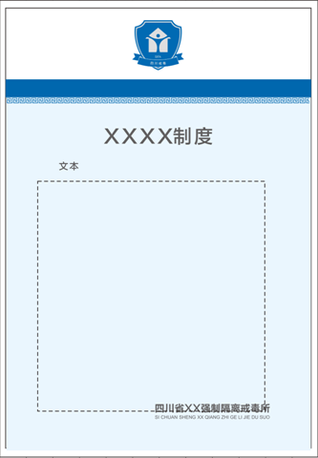
- 制度牌式样
    - 制度牌规格为600 mm×800 mm，具体尺寸见附录C。
- 标识标志牌的制作
  - 材质
制作标识标志牌应采用坚固耐用的材料制作，不宜使用遇水变形、变质或易燃的材料。
  - 质量
标识标志牌应图形清楚，无毛刺、孔洞和影响使用的任何疵病。
- 检查与维修
标识标志牌至少每年检查一次，如发现有破损、变形、褪色等不符合要求时应及时修整或更换。

- （规范性附录）
形象标识标志尺寸
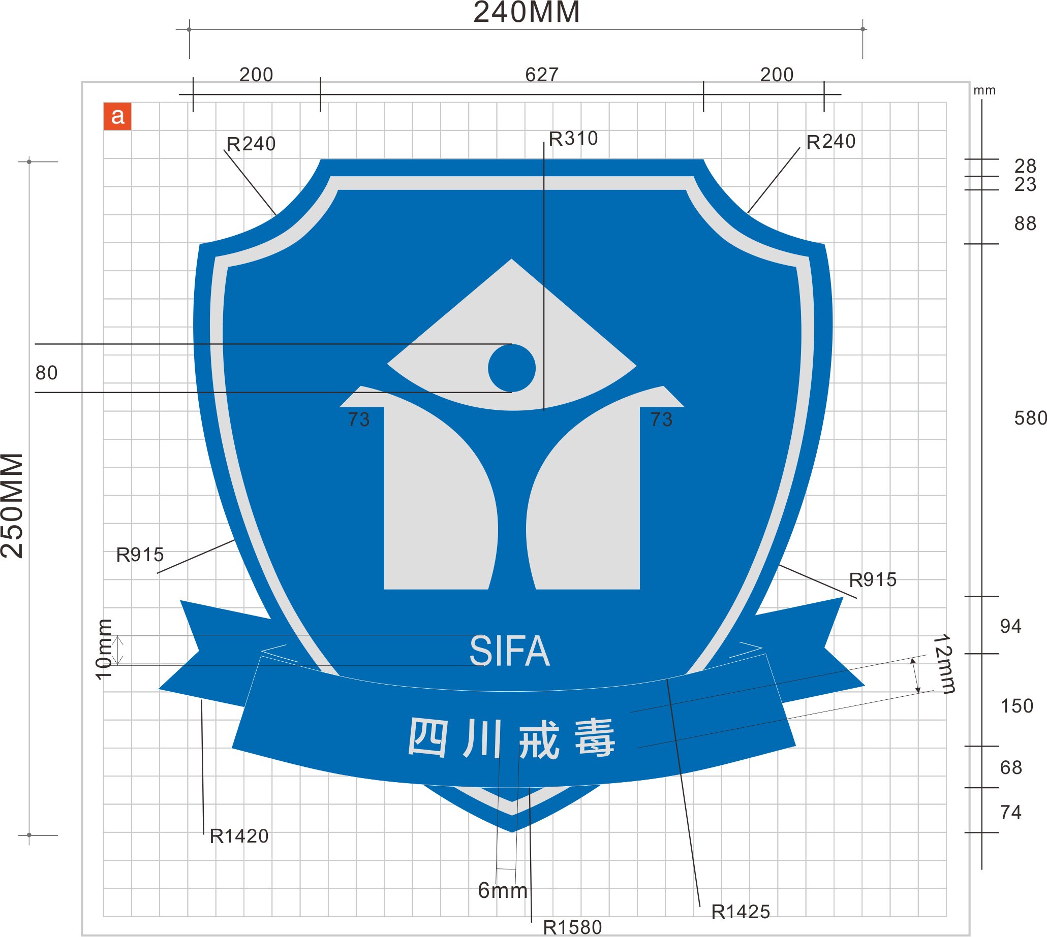
中文字体：方正兰亭中黑
英文字体：反正兰亭中黑
色号 C:100 M:50 Y:0 K:5
  - 形象标识标志尺寸

- （规范性附录）
“四区五中心”标识标志尺寸
“四区五中心”横向设计图样及尺寸见图B.1。
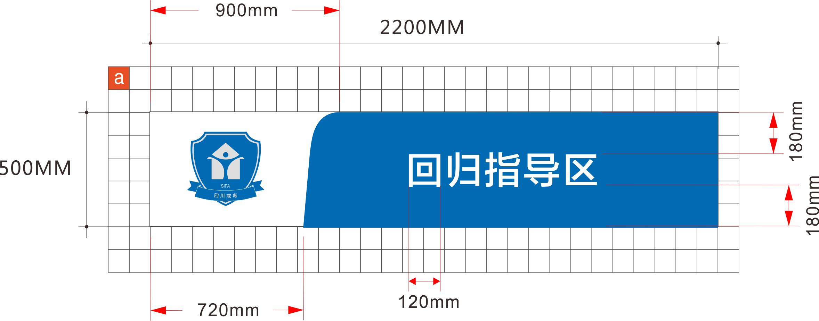 中文字体：方正兰亭中黑
  - “四区五中心”标识标志尺寸

- （规范性附录）
其他标识尺寸
  - 门牌
门牌图样及尺寸见图C.1。
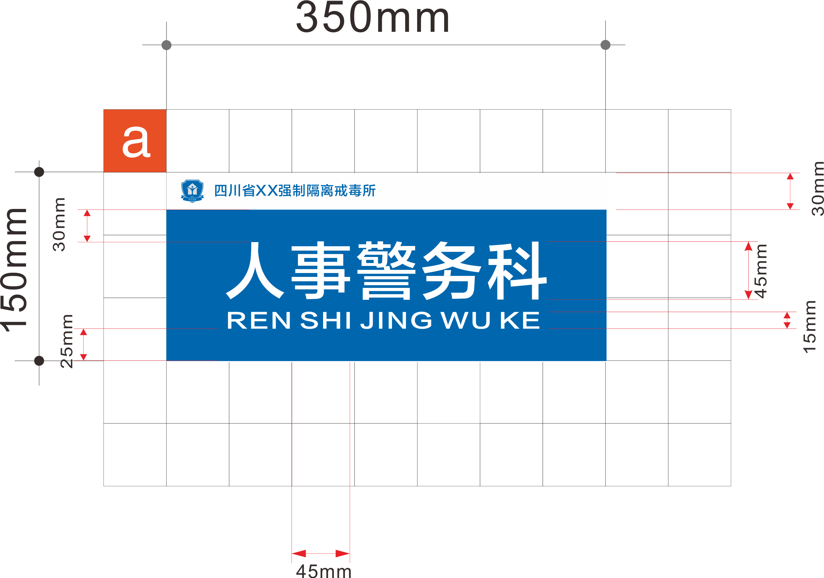
中文字体：方正兰亭中黑
英文字体：方正兰亭中黑
  - 门牌尺寸
  - 制度牌
制度牌图样及尺寸见图C.2。
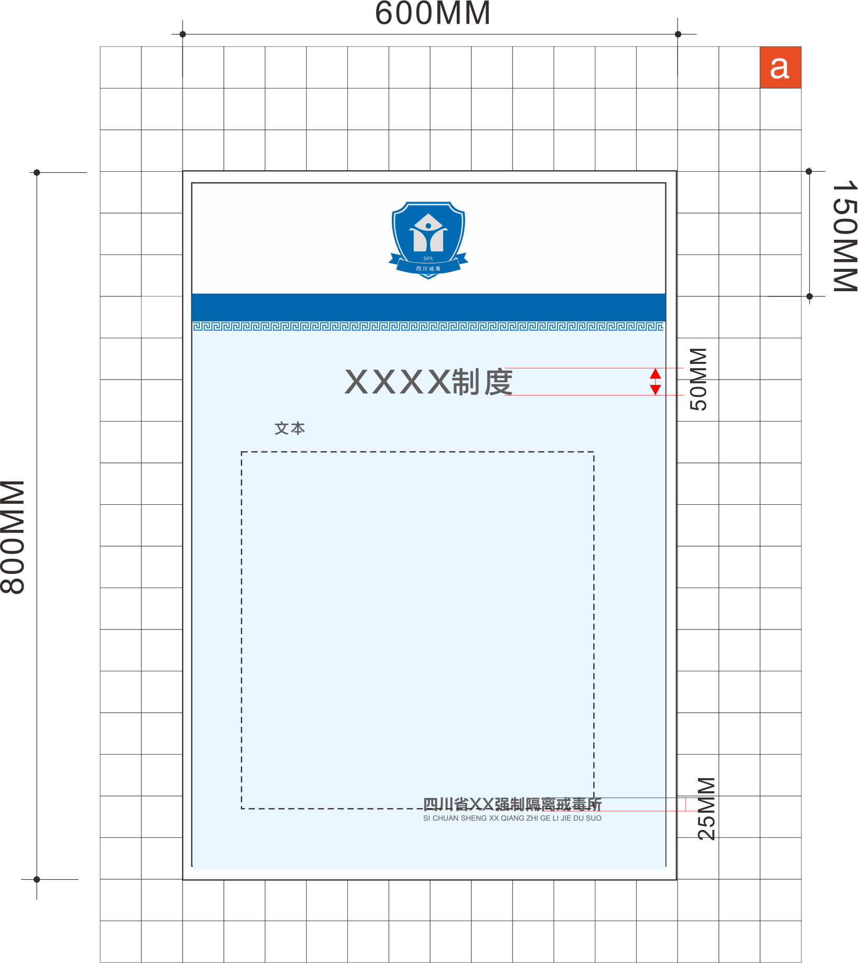
中文字体：方正兰亭中黑
英文字体：方正兰亭中黑
  - 制度牌尺寸
_________________________________

